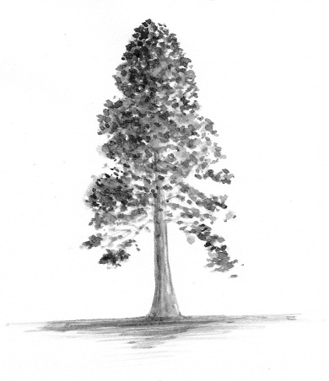
あすなろ
特別支援教室あすなろ
令和８年 ６月 No.２

こんな「困った」ありませんか？
今年度も、特別支援教育や特別支援教室で行っている支援についてあすなろだよりでお知らせします（年６回予定）。日常生活のお子さんとの関わりの中で、お子さん自身が『困った』と感じていること、保護者の方が『困った』と感じていることがあると思います。あすなろだよりを通して、６つのケースを紹介していきます。お子さんとの関わり方のヒントにしていただけると幸いです。
それぞれのケースについて、実態 → 『困った』の背景にあるもの → 対応、支援 の流れで紹介します。

ケース１ 動きがぎこちないせいで、ひとり浮いてしまう…
実態
運動会で、学年全体でダンスをすることになった。ダンスが好きで意欲的に取り組んでいるのだが、他の子と動きを合わせるのが苦手で、大勢の中で一人だけ違う動きをするので目立つ。

『困った』の背景にあるもの
○動作模倣がもともと苦手
「まね」を専門用語で「動作模倣」と言います。動作模倣が苦手な子は、ダンスだけでなく集団行動全般で、人に合わせて動けない傾向があります。問題の背景は、リズム感、動きの順序性、動作の範囲、動作の方向性、力加減など子どもによって異なります。

対応・支援
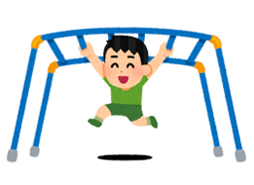
- バランス遊び
公園に行くと、ブランコや滑り台、雲梯、ジャングルジムなどでバランス遊びができます。バランス遊びのねらいは、バランス感覚を育むことです。遊具を使って体を揺らすことで、脳に感覚情報が送られます。バランス感覚がつかめるようになると、姿勢の中心軸が安定し、同時並行で眼球の動きも発達していきます。
- ポーズ＆キープ
スクワット、腹筋運動、腕立てふせなど、親子どちらも知っている動きを使って遊びます。それぞれの動作の途中で体勢を止めて保持することで、力加減を学ぶことができます。力加減が身に付くと、体の動かし方もこまやかになってきます。
- まねっこゲーム
親子で向かい合って座り、「よく見てね。」と言いながら、手足や体をゆっくり動かします。それを子供にまねしてもらいます。左右で違う形を作るポーズもよいです。ポーズ＆キープ同様、体の動かし方がこまやかになり、ほかの人の動きに目が向けられるようになってきます。
参考文献 発達障害の子の読み書き遊び コミュニケーション遊び
監修者：作業療法士 木村 順 発行所：講談社

